1. Označi tačan odgovor 14² =
- 124
- 196
- 234
- 123

2. (−17)² =
- 289
- -289
- -34
- 34

3. Označi tačan odgovor −12²=
- -144
- 24
- -24
- 144

4. Označi tačan odgovor 0,19² =
- 0,361
- 0,00361
- 3,61
- 0,0361

5. Označi tačan odgovor √25=
- 50
- 625
- 5
- 12,5

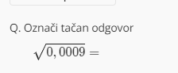

6. .
- 0,03
- 0,3
- 0.0003
- 0,003

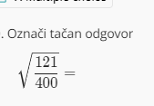

7. .
- 123/29
- 11/20
- 23/100

8. Reši jednačinu i upiši broj koji je rešenje (x+3)²=81

9. Reši jednačinu i upiši broj koji je rešenje (x−7)² =289

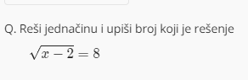

10. .
- 68
- 67
- 66
- 65

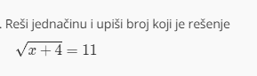

11. .
- 117
- 123
- 132
- 112

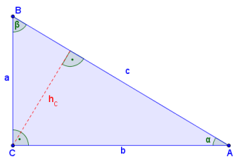

12. Izračunaj površinu pravouglog trougla čija je jedna kateta 5 cm, a hipotenuza 13 cm. Površina tog trougla je _________cm².
- 30
- 32
- 40
- 35

13. Izračunaj obim pravouglog trougla čija je jedna kateta 12 cm, a hipotenuza 15 cm. Obim tog trougla je __________cm.
- 35
- 34
- 23
- 36
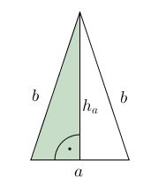

14. Osnovica jednakokrakog trougla je 30 cm, a krak 17 cm. Površina tog trougla je ____________cm².
- 143
- 120
- 110
- 125

15. Osnovica jednakokrakog trougla je 8 cm, a krak 5 cm. Površina tog trougla je ____________cm²
- 17
- 12
- 15
- 13

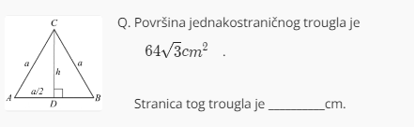

16. .
17
23
16
18

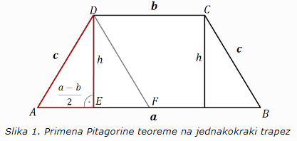

17. Jednakokraki trapez ima osnovice dužine 16cm i 4cm, a krake dužina 10 cm. Visina tog trapeza je __________cm.
- 8
- 6
- 7
- 9

18. Jednakokraki trapez ima osnovice dužine 16cm i 4cm, a krake dužina 10 cm. Površina tog trapeza je __________cm².
- 80
- 90
- 76
- 70

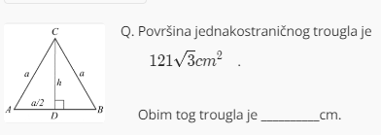

19. .
- 65
- 64
- 46
- 66

